**南大测试中心前端设计说明书**

1. **概述**

南大测试中心网站项目是一个可以接受客户的测试委托，工作人员和客户可以进行提交表单和实时项目进度查询的应用平台。南大测试中心网站项目软件的功能实现基于南京大学软件测试中心提供的软件测试服务，软件与测试中心形成相互合作的交互，测试中心通过软件向客户提交文件，并且给“南大测试”软件返回相应的测评结果。交互过程中，工作人员会核验提交信息的正确性，确保流程顺利进行。

根据项目需求，本系统既有数据存储的需求，又有良好用户交互的需求，同时应该能够通过网络来访问到应用数据。

该管理系统由前端和后台两部分组成，前端主要利用网页提供用户看到的各种界面；后台负责处理与管理相关的各种类型的信息，并主要对其完成增删查改等操作，提供接口与前端对接。本组实现部分为前端网页。

本系统前端部分使用JavaScript语言，利用react框架构建交互式UI。

1. **具体设计**

由于该管理系统功能较多，且彼此之间几乎没有联系，使用活动图对每个功能模块进行业务模型的大致说明并进行功能分解。

代码总体结构如下：（图）

**2.1 登录注册部分**

（将自己实现部分的代码进行功能详述）

示例：

人员管理指对平台的各类使用者进行管理，用户仅限于互联网委托方和测试中心工作人员，其中，测试中心工作人员可细分为系统管理员、市场部、测试部、质量部、样品室、档案室、综合管理室和授权签字人；从权限角度，用户可分为系统管理员（一级权限）、部门主任与授权签字人（二级权限）和部门成员与互联网委托方（三级权限）三类。南大测试中心工作人员根据各自权限进行权限允许范围内的操作，互联网委托方能查询所委托项目的进度、结果和相关政策等；需要实现用户的注册、用户授权、修改密码等功能。（未实现）

用户注册：注册时，用户需要提供用户名、登陆密码（需要两次验证）。系统管理员无须注册，系统为固定数额的系统管理员预留账户和密码，系统管理员可据此直接登陆，登陆后可以修改密码。

代码结构：

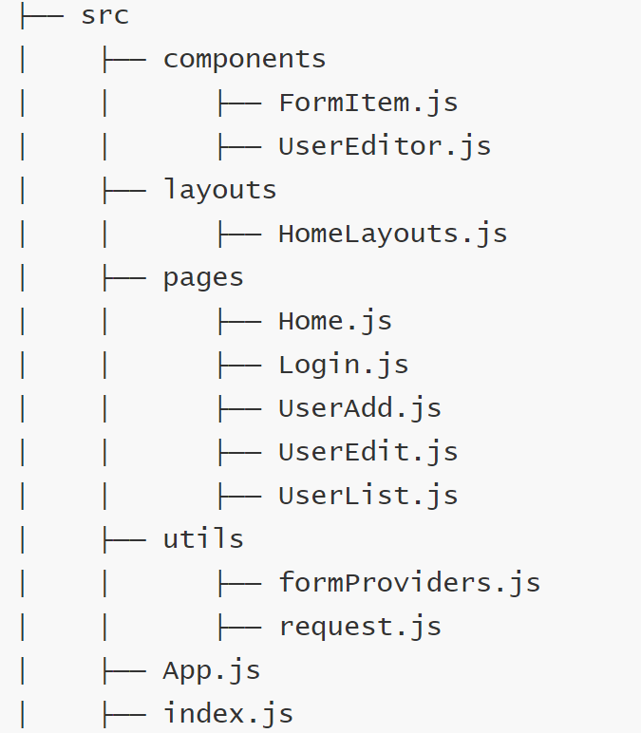

**2.2 填写表单**

**2.3 查看委托**

**……**